A33. Servicios web con SOAP

Juan Carlos Acosta Perabá

**Ejercicio 1. Probar IP2Geo**

1. Descarga e instala el programa [SoapUI](https://www.soapui.org/downloads/latest-release.html) que nos permitirá probar servicios web.

Descargamos el instalador del enlace que se nos proporciona e instalamos el programa.

1. Vamos a utilizar el servicio público [IP2Geo](https://ws.cdyne.com/ip2geo/ip2geo.asmx) que sirve para geolocalizar una dirección IP.

Accedemos al enlace que se nos proporciona y copiamos el enlace siguiente:

<https://ws.cdyne.com/ip2geo/ip2geo.asmx?WSDL>

, que nos será útil en el siguiente punto.

1. Crea un proyecto en SoapUI.

Creamos un nuevo proyecto SOAP, ya que queremos trabajar con xml y no con JSon.

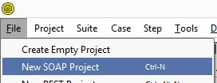

Rellenamos los campos de la siguiente manera del nuevo proyecto:

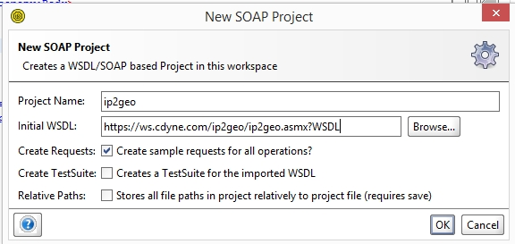

🡨 Nombre de nuestro proyecto

🡨 Enlace copiado de IP2Geo

1. Utiliza el método ResolveIP para localizar tu IP. Para saber cuál es tu IP real puedes usar el siguiente enlace: <http://www.cualesmiip.com/> .

Usando el enlace que se nos ofrece cogemos la dirección IP pública que nos muestra la página.

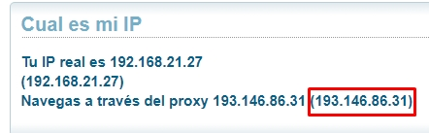

Y al introducir esta dirección IP en nuestro proyecto, nos mostrará la dirección geolocalizada del servidor al que estamos conectados.

Introducimos la IP La geolocalización del servidor

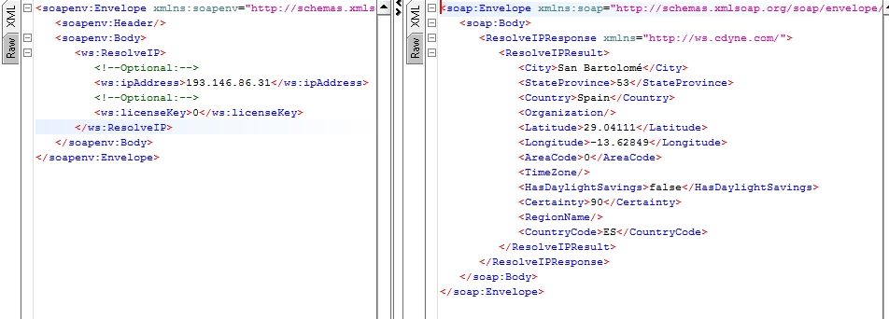

1. ¿Qué sucede si introduces datos incorrectos?

Al introducir datos incorrectos, el resultado nos mostrará un mensaje donde nos informa que no se encuentra el servidor buscado.

Fallo Resultado

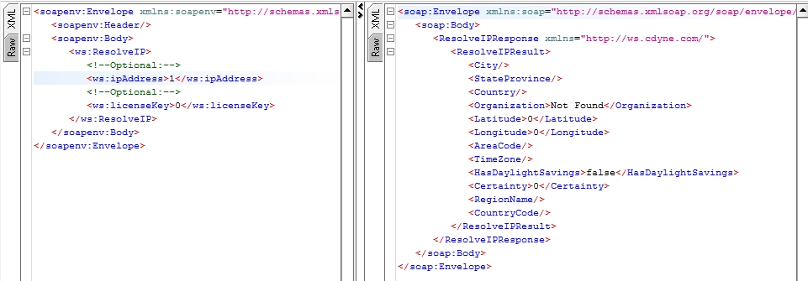

**Ejercicio 2.Sservicios web públicos**

1. Localiza un servicio web público, describe su funcionalidad y pruébalo.

Encontré el siguiente servicio público:

<http://www.dneonline.com/calculator.asmx?WSDL>

Es una calculadora, donde en el xml del servicio web introducimos los valores con los que queremos calcular, ya sea una multiplicación o una división.

Damo los valores Resultado de la multiplicación

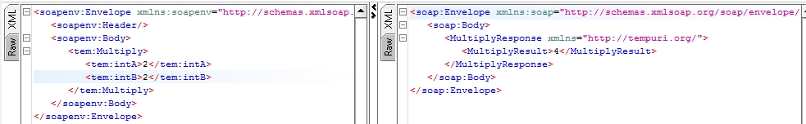

**Ejercicio** 3.

Responde a las siguientes preguntas razonadamente:

1. El concepto de servicio web está muy relacionado con el de web semántica. Define con tus palabras este último.

La web semántica se define como un sitio que se encuentra en la web, el cual tiene el fin de almacenar todos los metadatos necesarios de los servicios web, siendo estos datos leídos posteriormente por las aplicaciones informáticas, sin llegar nunca a los usuarios.

1. Verdadero o falso: los servicios web sólo funcionan con XML.

Esta afirmación es falsa, ya que también podemos encontrar servicios web que funcionan con JSon.

1. ¿Qué protocolo suelen utilizar los servicios web para hacer las peticiones y las respuestas?

Actualmente los protocolos que se utilizan en los servicios web son: XML-RPC, SOAP y REST.

1. En general, se suele distinguir entre "big web services" y "Web API services". ¿Cuál es la diferencia?

La diferencia entre los Big Web Services y los Web API Services es:

Los Web API Services están basados en el protocolo REST, y basa su funcionamiento en los recursos.

Los Big Web Services están basados en el protocolo SOAP, y basa su funcionamiento en exponer operaciones para que las utilicen los servidores.